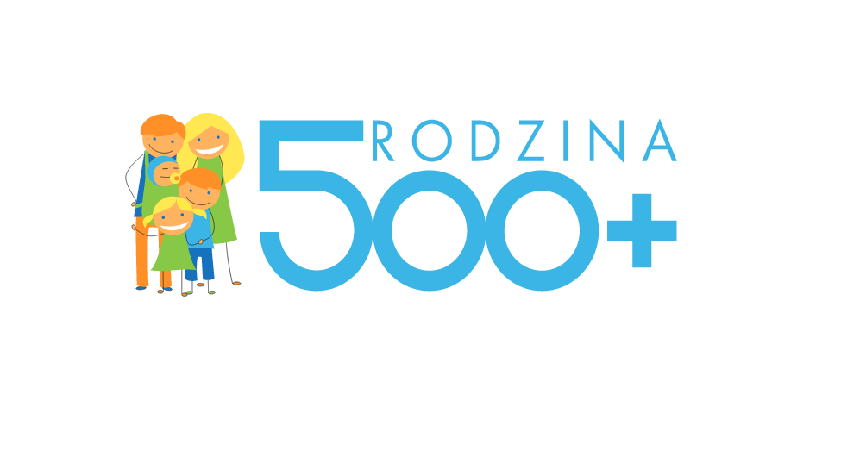

UWAGA: Od 1 lipca 2019r. zmiany w programie 500+

Od 1 lipca 2019 roku świadczenie wychowawcze (500+) będzie przysługiwało wszystkim dzieciom do 18 roku życia, bez względu na dochody uzyskiwane przez rodzinę. Ponadto, w przypadku rodziców samotnie wychowujących dzieci prawo do świadczenia nie będzie uzależnione od ustalenia alimentów na dziecko od drugiego z rodziców.
Ustalenie uprawnień do świadczenia nie będzie następowało w drodze decyzji administracyjnej. Wnioskodawcy otrzymywać będą automatycznie generowaną i przesyłaną na adres poczty elektronicznej informację o przyznaniu świadczenia, a w przypadku braku poczty elektronicznej informację będzie można odebrać osobiście w Gminnym Ośrodku Pomocy Społecznej w Kolbudach. Przy czym nieodebranie informacji o przyznaniu świadczenia wychowawczego nie będzie wstrzymywało wypłaty tego świadczenia.
Decyzje administracyjne będą wydawane jedynie w sytuacji odmowy przyznania świadczenia wychowawczego, uchylenia lub zmiany prawa do świadczenia wychowawczego lub rozstrzygnięcia w sprawie nienależnie pobranego świadczenia wychowawczego
W sprawach z wniosków o ustalenie prawa do świadczenia 500+ złożonych po 30 czerwca 2019r. prawo do świadczenia ustalane będzie na okres do dnia 31 maja 2021 roku. W przypadku pierwszych dzieci, na które nie było ustalone prawo do świadczenia 500+ prawo to będzie przyznawane od 1 lipca 2019r. do 31 maja 2021 roku, natomiast w przypadku dzieci, które mają już ustalone prawo do świadczenia 500+ (do 30 września 2019r.) prawo do świadczenia będzie ustalane od dnia 1 października 2019r. do 31 maja 2021 roku.
Od 1 sierpnia 2019r. w Gminnym Ośrodku Pomocy Społecznej w Kolbudach będą przyjmowane wnioski (w formie papierowej) dotyczące przyznania prawa do świadczenia wychowawczego na nowy (trwający do 31 maja 2021 roku) okres świadczeniowy.
Natomiast już od 1 lipca 2019r. w/w wnioski mogą być składane drogą elektroniczną za pomocą portalu informacyjno-usługowego Emp@tia (empatia.mrpips.gov.pl), bankowości elektronicznej, platformy usług elektronicznych ZUS (PUE ZUS) oraz elektronicznej platformy usług administracji publicznej ( ePUAP).
W przypadku, gdy osoba ubiegająca się o świadczenie wychowawcze na nowy okres zasiłkowy złoży kompletny i prawidłowo wypełniony wniosek do dnia 31 sierpnia, to ustalenie prawa do świadczenia wychowawczego oraz wypłata przysługującego świadczenia wychowawczego nastąpi do dnia 31 października 2019r. (z wyrównaniem od 1 lipca dla dzieci, na które nie było ustalone prawo do świadczenia 500+)
Gdy wniosek zostanie złożony w miesiącu wrześniu, to wówczas ustalenie prawa do świadczenia wychowawczego oraz wypłata przysługującego świadczenia wychowawczego nastąpi nie później niż do 30 listopada (z wyrównaniem od 1 lipca dla dzieci, na które nie było ustalone prawo do świadczenia 500+).
W przypadku gdy wniosek zostanie złożony w październiku, to ustalenie prawa do świadczenia wychowawczego oraz wypłata przysługującego świadczenia wychowawczego nastąpi nie później niż do 31 grudnia (świadczenie będzie przysługiwało od miesiąca złożenia wniosku czyli od 1 października 2019r.).
W sytuacji, gdy wniosek zostanie złożony w okresie od dnia 1 listopada do dnia 30 listopada to ustalenie prawa do świadczenia wychowawczego oraz wypłata przysługującego świadczenia nastąpi do 31 stycznia 2020r. (przy czym świadczenie będzie przysługiwało od miesiąca złożenia wniosku czyli od 1 listopada 2019r.).
Jeśli wniosek zostanie złożony w okresie od dnia 1 grudnia 2019r. do dnia 31 stycznia 2020r. ustalenie prawa do świadczenia wychowawczego oraz wypłata przysługującego świadczenia następuje do dnia 29 lutego 2020r. ( w tej sytuacji świadczenie będzie przysługiwało od miesiąca złożenia wniosku).

Wypełniony wniosek można złożyć osobiście w siedzibie Gminnego Ośrodka Pomocy Społecznej w Kolbudach, ul. Staromłyńska 1 w godzinach urzędowania Ośrodka ( poniedziałek 7.30-17.00, wtorek 7.30- 15.00, środa 7.30-15.30, czwartek-piątek 7.30-15.00). Przy czym należy pamiętać, że wnioski „papierowe” można składać dopiero od dnia 1 sierpnia 2019r.

Uwaga: w okresie od dnia 1 sierpnia 2019r. do dnia 2 sierpnia 2019r. zostanie wydłużony czas pracy Gminnego Ośrodka Pomocy Społecznej w Kolbudach do godz. 18.00. Ponadto w sobotę, w dniu 3 sierpnia, w godzinach 9.00-13.00 pracownicy GOPS Kolbudy będą przyjmować wnioski o świadczenie wychowawcze, świadczenia „Dobry start”, świadczenia rodzinne i fundusz alimentacyjny.

Uwaga: w przypadku osób, które mają już ustalone prawo do świadczenia wychowawczego na drugie i kolejne dzieci do 30 września 2019r., należy złożyć jeden wniosek na nowy okres świadczeniowy, na wszystkie dzieci, w tym pierwsze, na które do tej pory nie przysługiwało prawo do świadczenia wychowawczego. Prawo do świadczenia w tej sytuacji zostanie ustalone na pierwsze dziecko w rodzinie do 18 roku życia od dnia 1 lipca 2019r. do dnia 31 maja 2021r. natomiast na dzieci inne niż pierwsze w rodzinie do ukończenia 18 roku życia, które już mają ustalone prawo do świadczenia, świadczenie na nowy okres zostanie ustalone od dnia 1 października 2019r. do dnia 31 maja 2021r.

Ponieważ wnioski o ustalenie prawa do świadczenia wychowawczego zostały znacznie uproszczone zachęcamy mieszkańców do składania ich już od dnia 1 lipca 2019r. w formie elektronicznej.

Formularze wniosków i innych dokumentów niezbędnych do ubiegania się o świadczenia rodzinne, świadczenia wychowawcze, świadczenia „Dobry start” i świadczenia z funduszu alimentacyjnego na nowy okres świadczeniowy można pobierać w GOPS Kolbudy od 1 sierpnia 2019r.

Więcej informacji, odnośnie realizacji programu 500+ można znaleźć na stronie Ministerstwa Rodziny, Pracy i Polityki Społecznej (www.mrpips.gov.pl )

Świadczenie „Dobry start”

Zgodnie z Uchwałą Nr 80 Rady Ministrów z dnia 30 maja 2018r. ( M.P. poz. 514) w sprawie ustanowienia rządowego programu „Dobry start” oraz rozporządzeniem Rady Ministrów z dnia 30 maja 2018r. ( Dz. U. z 2018r. poz. 1061) w sprawie szczegółowych warunków realizacji rządowego programu „Dobry start”, rodziny z dziećmi są wspierane w ponoszeniu wydatków związanych z rozpoczęciem roku szkolnego. Wsparcie to polega na przyznaniu dziecku, raz w roku, świadczenia w wysokości 300,00 zł. Świadczenie „dobry start” przysługuje bez względu na dochód rodziny.
Świadczenie „Dobry start” przysługuje na rozpoczynające rok szkolny dzieci do ukończenia 20 roku życia, dzieci niepełnosprawne uczące się w szkole otrzymają świadczenie do ukończenia 24 roku życia.
Świadczenie przysługuje uczniom rozpoczynającym rok szkolny w szkole, zgodnie z w/w rozporządzeniem oznacza to szkołę podstawową, dotychczasowe gimnazjum, szkołę ponadpodstawową i dotychczasową szkołę ponadgimanzjalną, z wyjątkiem szkoły policealnej i szkoły dla dorosłych, szkołę artystyczną, w której jest realizowany obowiązek szkolny lub nauki, a także młodzieżowy ośrodek socjoterapii, specjalny ośrodek szkolno-wychowawczy, specjalny ośrodek wychowawczy, ośrodek rewalidacyjno-wychowawczy.
Świadczenie „Dobry start” nie przysługuje: na dziecko z tytułu rozpoczęcia rocznego przygotowania przedszkolnego,
Wnioski w sprawie ustalenia prawa do świadczenia dobry start będą przyjmowane w siedzibie Gminnego Ośrodka Pomocy Społecznej w Kolbudach od dnia 1 sierpnia 2019r. do dnia 30 listopada 2019r.
Natomiast już od 1 lipca 2019r. w/w wnioski mogą być składane drogą elektroniczną za pomocą portalu informacyjno-usługowego Emp@tia (empatia.mrpips.gov.pl), bankowości elektronicznej, platformy usług elektronicznych ZUS (PUE ZUS) oraz elektronicznej platformy usług administracji publicznej ( ePUAP).
Uwaga: wnioski złożone po terminie tj. po 30 listopada pozostawione zostaną bez rozpatrzenia.
W przypadku wniosków złożonych w lipcu i sierpniu, ustalenie prawa do świadczenia „Dobry start” oraz wypłata świadczenia nastąpi w okresie 2 miesięcy od dnia złożenia wniosku.
Wypełniony wniosek można złożyć osobiście w siedzibie Gminnego Ośrodka Pomocy Społecznej w Kolbudach, ul. Staromłyńska 1 w godzinach urzędowania Ośrodka ( poniedziałek 7.30-17.00, wtorek 7.30- 15.00, środa 7.30-15.30, czwartek-piątek 7.30-15.00). Przy czym należy pamiętać, że wnioski „papierowe” można składać dopiero od dnia 1 sierpnia 2019r.

Uwaga: w okresie od dnia 1 sierpnia 2019r. do dnia 2 sierpnia 2019r. zostanie wydłużony czas pracy Gminnego Ośrodka Pomocy Społecznej w Kolbudach do godz. 18.00. Ponadto w sobotę, w dniu 3 sierpnia, w godzinach 9.00-13.00 pracownicy GOPS Kolbudy będą przyjmować wnioski o świadczenie wychowawcze, świadczenia „Dobry start”, świadczenia rodzinne i fundusz alimentacyjny.

Zachęcamy mieszkańców do składania wniosków w sprawie ustalenia prawa do świadczenia „Dobry start”, już od dnia 1 lipca 2019r. w formie elektronicznej.

Świadczenia rodzinne i fundusz alimentacyjny

Od 1 sierpnia 2019r. w Gminnym Ośrodku Pomocy Społecznej w Kolbudach będą przyjmowane wnioski na nowy okres świadczeniowy dotyczące przyznania prawa do:
- świadczeń rodzinnych (nowy okres zasiłkowy trwa od 1 listopada 2019r. do 31 października 2020r.), oraz
- świadczeń z funduszu alimentacyjnego (nowy okres świadczeniowy trwa od 1 października 2019r. do 30 września 2020r.)
Natomiast już od 1 lipca 2018r. w/w wnioski mogą być składane drogą elektroniczną za pomocą portalu informacyjno-usługowego Emp@tia (empatia.mrpips.gov.pl) oraz elektronicznej platformy usług administracji publicznej ( ePUAP).
W przypadku, gdy osoba ubiegająca się o świadczenia rodzinne na nowy okres zasiłkowy złoży kompletny i prawidłowo wypełniony wniosek do dnia 31 sierpnia, to ustalenie prawa do świadczeń rodzinnych oraz wypłata świadczeń przysługujących za miesiąc listopad nastąpi do dnia 30 listopada. Gdy wniosek zostanie złożony w okresie od 1 września do 31 października, ustalenie prawa do świadczeń rodzinnych oraz wypłata świadczeń rodzinnych przysługujących za miesiąc listopad i grudzień nastąpi do dnia 31 grudnia. W sytuacji, gdy wniosek zostanie złożony w okresie od 1 listopada do 31 grudnia, ustalenie prawa do świadczeń rodzinnych oraz wypłata świadczeń przysługujących od miesiąca złożenia wniosku nastąpi do ostatniego dnia lutego następnego roku.
Jeśli wnioskodawca złoży kompletny i prawidłowo wypełniony wniosek o fundusz alimentacyjny na kolejny okres w terminie do 31 sierpnia, to przyznanie i wypłata świadczenia z funduszu alimentacyjnego nastąpi do dnia 31 października. Gdy wniosek zostanie złożony w miesiącu wrześniu, to wówczas ustalenie prawa do świadczenia z funduszu alimentacyjnego oraz wypłata świadczeń nastąpi do dnia 30 listopada. W przypadku gdy wniosek zostanie złożony w październiku, przyznanie i wypłata świadczeń z funduszu alimentacyjnego nastąpi nie później niż do dnia 31 grudnia. W przypadku złożenia wniosku w listopadzie, ustalenie prawa do świadczenia z funduszu alimentacyjnego oraz wypłata przysługujących od 1 listopada świadczeń nastąpi do dnia 31 stycznia 2021 roku. Gdy wniosek zostanie złożony w okresie od dnia 1 grudnia do dnia 31 grudnia ustalenie prawa do świadczenia z funduszu alimentacyjnego przysługujących od miesiąca złożenia wniosku nastąpi nie później niż do ostatniego dnia lutego następnego roku.
Zwracamy uwagę, że obecnie (okres świadczeniowy 2018/2019) świadczenia rodzinne są przyznane do 31 października 2019r., natomiast świadczenia z funduszu alimentacyjnego do 30 września br.
Zatem aby zachować ciągłość przysługujących świadczeń wnioski na nowy okres świadczeniowy, w przypadku świadczeń rodzinnych należy złożyć nie później niż do końca listopada 2019r. a w przypadku świadczeń z funduszu alimentacyjnego nie później niż do końca października 2019r.
Wypełnione wnioski można złożyć osobiście w siedzibie Gminnego Ośrodka Pomocy Społecznej w Kolbudach, ul. Staromłyńska 1 w godzinach urzędowania Ośrodka ( poniedziałek 7.30-17.00, wtorek 7.30- 15.00, środa 7.30-15.30, czwartek-piątek 7.30-15.00). Przy czym należy pamiętać, że wnioski „papierowe” można składać dopiero od dnia 1 sierpnia 2019r.

Uwaga: w okresie od dnia 1 sierpnia 2019r. do dnia 2 sierpnia 2019r. zostanie wydłużony czas pracy Ośrodka do godz. 18.00.
Ponadto w sobotę, w dniu 3 sierpnia, w godzinach 9.00-13.00 pracownicy GOPS Kolbudy będą przyjmować wnioski o ustalenie prawa do świadczenia wychowawczego, świadczenia „Dobry start”, świadczenia rodzinne i fundusz alimentacyjny.

